LIETUVOS KARIUOMENĖS LOGISTIKOS VALDYBOS
ĮGULŲ APTARNAVIMO TARNYBA

MEDIENOS VIEŠOJO PIRKIMO KOMISIJA

Tiekėjams CVP IS 2026-01-09

DĖL MEDIENOS VIEŠOJO PIRKIMO
(viešojo pirkimo CVP IS ID 5810792)

Informuojame apie gautą tiekėjo paklausimą ir teikiame atsakymą.

2026-01-08 CVP IS gautas tiekėjo pranešimas (ID 494159):
„Prašome atsakyti, kokio lygio turi būti nužievinimas: dalinis ar pramoninis? Pavyzdį pridedame.“
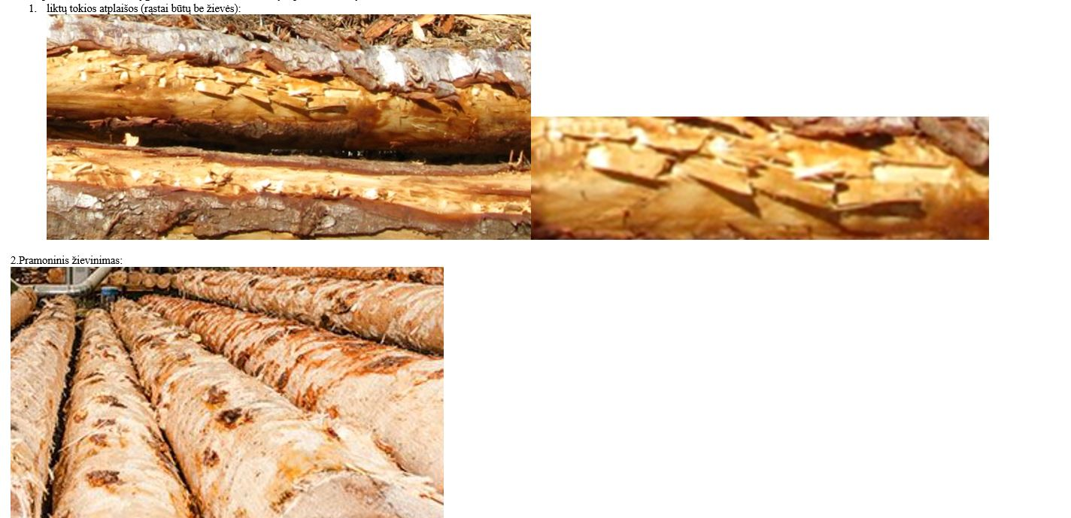

Perkančiosios organizacijos atsakymas:

Techninėje specifikacijoje nurodyta, kad rastai turi būti nužievinti. Pažymime, kad dalinis nužievinimas nėra tinkamas. Rastai turi būti nužievinti, kaip nurodyta 2 pav. pramoniniu būdu.

Pagarbiai,
Komisija

